Jérémie Munger

Programmation dans un environnement transactionnel

420-445-AL, groupe 1

**TP1**

**Permis COVID**

Travail présenté à

Reda Hamza

Département d’informatique

Cégep André-Laurendeau

24 févr. 21

J’atteste que j’ai personnellement produit ce travail et que j’ai indiqué tous les emprunts de textes ou d’idées (provenant de documents écrits, oraux ou visuels).

Signature de l’étudiant : *Jérémie Munger*

Table des matières

Historique du document 2

Concept et objectifs du projet 3

Contexte 3

Objectifs 3

Permis COVID 3

Contraintes fonctionnelles 4

Exigences techniques 4

Développement de l’application 4

Partie 1 4

Partie 2 4

Partie 3 4

Connexion à toutes les composantes 4

Application permis covid 4

Application ministère 4

Application web 5

Modélisation UML 5

Diagramme des Usecases 5

Diagramme des classes 6

# Historique du document

|  |  |  |  |
| --- | --- | --- | --- |
| Auteur(s) | Version | Date | Description |
| Jérémie Munger | V1 | 23/02/2021 | Création du projet |
| Jérémie Munger | V1.1 | 24/02/2021 | Modification du concept, des objectifs du projet et des contraintes fonctionnelles |
| Jérémie Munger | V1.2 | 24/02/2021 | Modification du diagramme des UseCases et des classes |
| Jérémie Munger | V1.3 | 24/02/2021 | Modification du diagramme des classes et des exigences techniques |
| Jérémie Munger | V3 | 6/05/2021 | Modification des exigences techniques.  Création de développement de l’application et de connexion à toutes les composantes |

# Concept et objectifs du projet

## Contexte

Étant donné la situation sanitaire actuelle, un client, le ministère de la santé, nous sollicite pour le développement d’une application concernant la création et la diffusion d’un permis de santé COVID.

## Objectifs

### Permis COVID

* Pour les personnes ayant
  + Soit reçu les 2 doses vaccin contre le virus : « permis vaccin ».
  + Soit reçu un test négatif contre le virus durant les dernières 72 heures : « permis test ».
* Le permis « Test » doit être renouvelable chaque 2 semaines (14 jours).
* Pour obtenir le permis les informations suivantes doivent être entrés et confirmés par le ministère.
  + Numéro assurance maladie (social)
  + Nom
  + Prénom
  + Sexe
  + Age
  + Courriel valide
  + Mot de passe
  + Numéro de téléphone
  + Ville de résidence
* Le permis sera envoyé par courriel sous 2 formats
  + Un code QR en image.
  + Un fichier PDF contenant le code QR.
* Pour renouveler le permis « Test » il suffit que le citoyen accède au site web et confirme les informations suivantes
  + Courriel valide
  + Numéro de téléphone
  + Ville de résidence

## Contraintes fonctionnelles

* Le logiciel devra communiquer avec la BD de l’assurance maladie via un webservice pour valider les informations d’un citoyen.
* Il y aura 4 types de permis :
  + Permis enfant [0 à 16] : il doit être demandé par un parent ou un tuteur.
  + Permis jeune [17 à 22]
  + Permis adulte [23 à 65]
  + Permis sénior [65 à ++]

# Exigences techniques

* H2 pour la base de données
* Le nom d’utilisateur et le mot de passe sont vides
* L’application est construite à l’aide de Spring Boot

# Développement de l’application

## Partie 1

* Création des classes et des méthodes

## Partie 2

* Faire les tests unitaires pour vérifier la fonctionnalité des méthodes

## Partie 3

* Création de la partie Front End (web Angular)
* Liaison du Back End et du Front End

# Connexion à toutes les composantes

## Application permis covid

* <http://localhost:9191/h2>
* spring.datasource.url=jdbc:h2:~/permisSante

## Application ministère

* <http://localhost:9393/h2>
* spring.datasource.url=jdbc:h2:file:~/ministere

## Application web

* <http://localhost:4200/>

# Modélisation UML

## Diagramme des Usecases

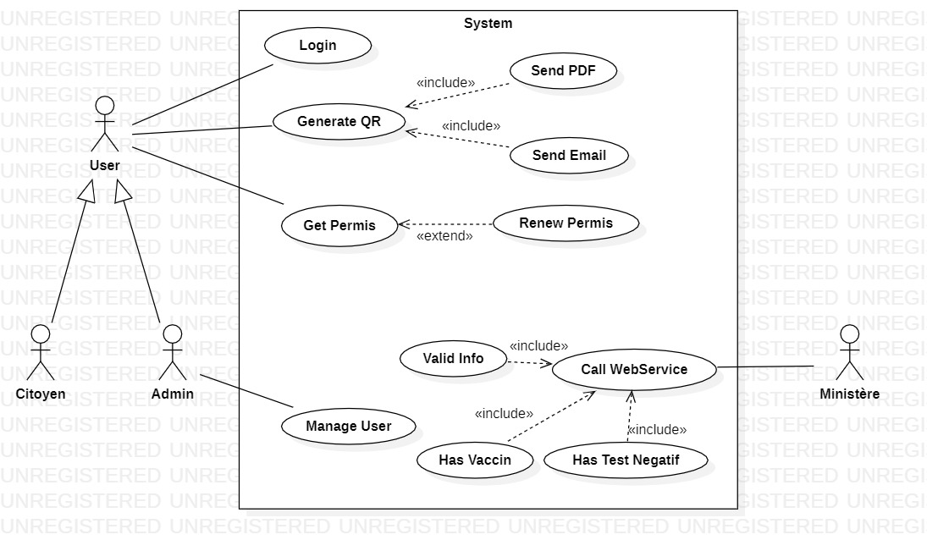

## Diagramme des classes

